Comic Collage BG 2.C.1.3c / 3.B.1.1b Zyklus 2
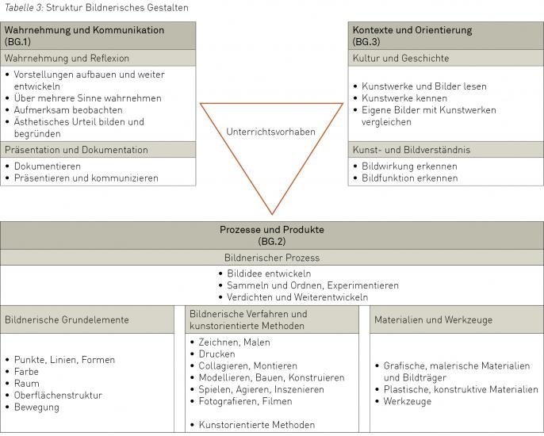

Material:
- Alte Comichefte oder Kopiervorlagen
- Zeichenpapier
- Arbeitsanleitungen

Vorgehen:

Mit Schulkindern kurze Comiceinführung betreffs Sprache machen.
Sequenz anschauen. (Kopiervorlagen schwarz-weiss)
Spezielle Comicsprache herausarbeiten wie:
YEPP STUFF KRABOOOM BLAM SPASH
Evtl. Sammlung an Wandtafel zusammenstellen.
SchülerInnen Kompetenzstufe wählen lassen.

Kompetenzstufe 1

Geführte Arbeit der Lehrperson nach dem Arbeitsablauf der Anleitung von Kompetenzstufe 2

Kompetenzstufe 2 (Buchstaben und Wörter nach Vorlage gestalten)

Wähle eine Kopiervorlage aus.
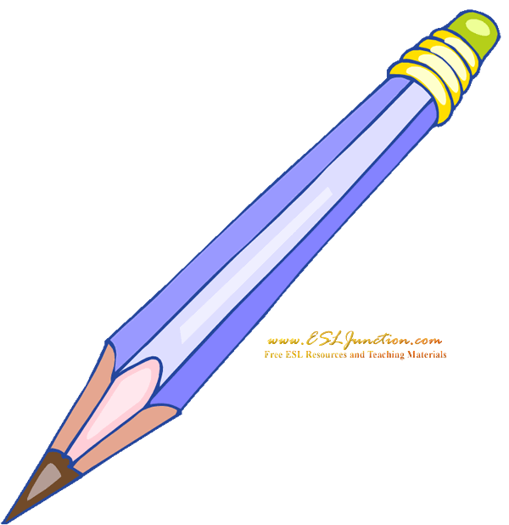
Klebe das Blatt mit der Schriftseite nach aussen ans Fenster und kopiere die Schrift mit Bleistift auf die leere Rückseite.

Suche aus Comicheften Comicbilder aller Art. Sie müssen keinen Sinn ergeben.
Klebe die Comicbilder übereinanderlappend auf die gedruckte Seite der Buchstabenvorlage. Die Buchstaben dürfen nicht mehr zu sehen sein.

Boomm

Wenn du fertig bist drehst du das Blatt auf die Rückseite und schneidest mit der Schere die vorgezeichneten Buchstaben aus.
Ziehe mit einer Acrylfarbe deiner Wahl die Ränder der Buchstaben nach, um die Wirkung zu verstärken. (Tipp: Weiss eignet sich gut)
Ordne nun die Buchstaben auf einem farbigen Blatt deiner Wahl. Die Buchstaben dürfen sich auch leicht überdecken. Spiele, probiere aus.
Klebe die Buchstaben fest.
Ziehe nun zwei Seiten der Buchstaben die Schatten mit schwarzem Filzer nach. z.B. linke und untere Seite. So erhältst du den Tiefeneffekt.

Kompetenzstufe 3 (Buchstaben und Wörter selber gestalten)

Denke dir eigene Comicgeräusche aus. Wähle ein Geräusch aus.
Stelle es möglichst grosszügig auf einem Blatt dar.
Klebe das Blatt mit der Schriftseite nach aussen ans Fenster und kopiere die Schrift mit Bleistift auf die leere Rückseite. (spiegelverkehrt)

Suche aus Comicheften Comicbilder aller Art. Sie müssen keinen Sinn ergeben.
Klebe die Comicbilder übereinanderlappend auf die gedruckte Seite der Buchstabenvorlage. Die Buchstaben dürfen nicht mehr zu sehen sein.

Boomm

Wenn du fertig bist, drehst du das Blatt auf die Rückseite und schneidest mit der Schere die vorgezeichneten Buchstaben aus.
Ziehe mit weisser oder anderer Acrylfarbe die Ränder der Buchstaben nach um die Wirkung zu verstärken.
Ordne nun die Buchstaben auf einem farbigen Blatt deiner Wahl. Die Buchstaben dürfen sich auch leicht überdecken. Spiele, probiere aus.
Klebe die Buchstaben fest.
Ziehe nun zwei Seiten der Buchstaben die Schatten mit schwarzem Filzer nach. z.B. linke und untere Seite. So erhältst du den Tiefeneffekt.

Druckvorlagen: (vergrössern auf gewünschtes Format)

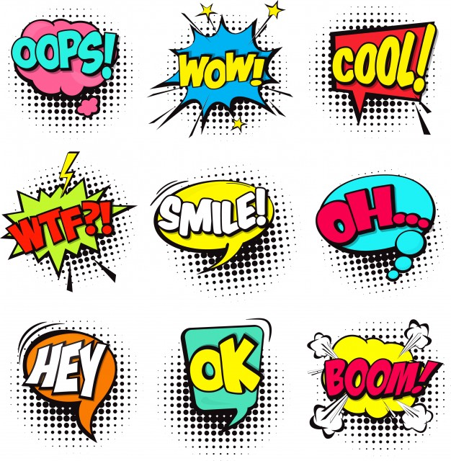

Beispiele: (Hier mit Comichintergrund, zwecks Arbeitsaufwand einfarbigen Hintergrund gestalten oder Kopie abgeben)
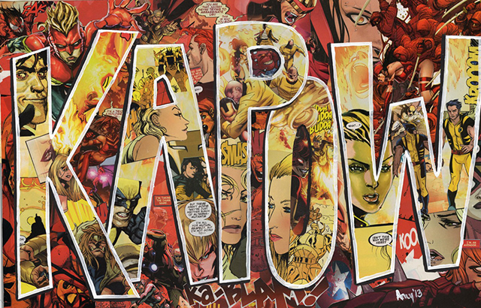

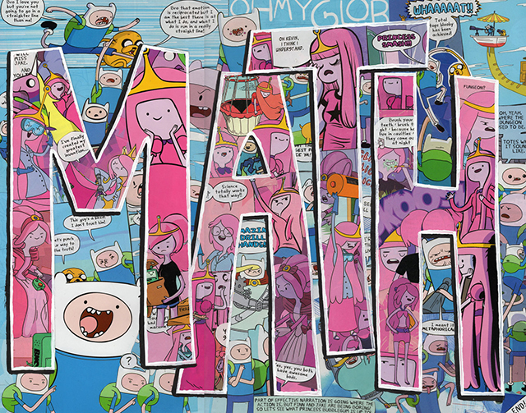

Druckvorlagen Hintergrund:

Druckvorlagen

